LAPORAN AWAL PRAKTIKUM
STRUKTUR DATA PERTEMUAN 2

Disusun oleh:
Nama : Reza Ardiansyah
Nim : 241011400914
Kelas : 03TPLP023

PROGRAM STUDI TEKNIK INFORMATIKA
FAKULTAS ILMU KOMPUTER
UNIVERSITAS PAMULANG

Jl. Raya Puspitek No 11, Serpong, Kota Tanggerang Selatan, Banten 15316
PERTEMUAN 2
ARRAY DAN POINTER
Array adalah struktur data yang digunakan untuk menyimpan sekumpulan elemen dengan tipe data yang sama, dan diakses menggunakan indeks.
Array memudahkan penyimpanan dan pengolahan data dalam jumlah besar secara berurutan di dalam memori.

Tujuan Penggunaan Array
- Mengelompokkan data yang memiliki tipe sama.
- Mempermudah pengaksesan data berdasarkan urutan.
- Efisien dalam operasi matematis dan pemrosesan data.

PROGRAM DAN PENEJELASAN LATIHAN SOAL PERTEMUAN 2
LATIHAN 2.1
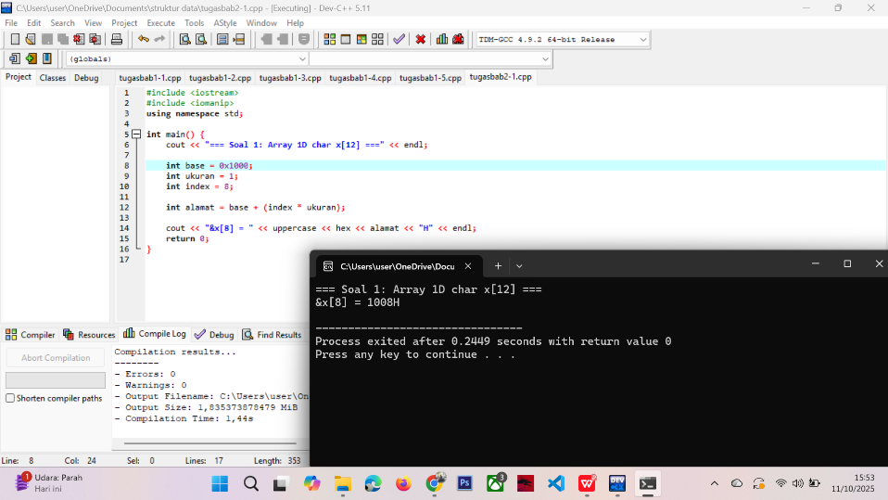
Program ini menghitung alamat elemen ke-8 (x[8]) dari array 1 dimensi char x[12] berdasarkan alamat awal (&x[0] = 1000H).
- #include <iostream> dan #include <iomanip>
- Untuk menampilkan output dan format angka heksadesimal (hex, uppercase).
- Deklarasi variabel:
int base = 0x1000; // alamat awal x[0]
int ukuran = 1; // ukuran char = 1 byte
int index = 8; // elemen ke-8
- Rumus perhitungan alamat:
alamat=base+(index×ukuran)\text{alamat} = \text{base} + (\text{index} \times \text{ukuran})alamat=base+(index×ukuran)
- 1000H+(8×1)=1008H1000H + (8 × 1) = 1008H1000H+(8×1)=1008H
- Output:
cout << "&x[8] = " << uppercase << hex << alamat << "H" << endl;
- Menampilkan hasil dalam format heksadesimal besar.
LATIHAN 2.2
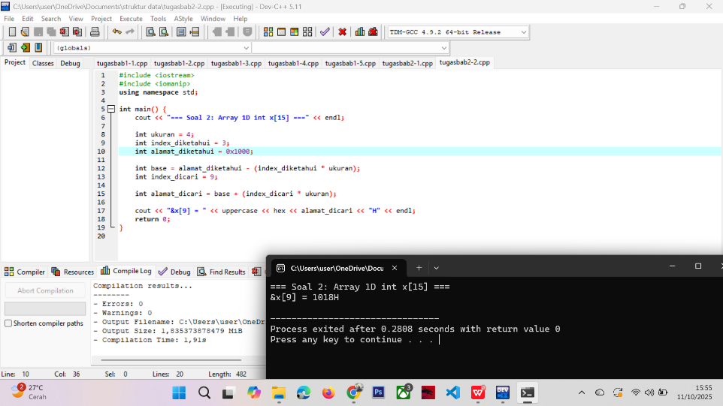
Program ini menghitung alamat elemen x[9] dari array int x[15] jika diketahui &x[3] = 1000H.
- Ukuran elemen int = 4 byte
Maka setiap indeks bertambah 4 byte dari base address.
- Rumus mencari alamat awal array:
base=alamat_diketahui−(index_diketahui×ukuran)\text{base} = \text{alamat\_diketahui} - (\text{index\_diketahui} \times \text{ukuran})base=alamat_diketahui−(index_diketahui×ukuran)
→ 1000H−(3×4)=0x1000−0xC=0x0FF41000H - (3 × 4) = 0x1000 - 0xC = 0x0FF41000H−(3×4)=0x1000−0xC=0x0FF4
- Rumus mencari alamat x[9]:
alamat_dicari=base+(index_dicari×ukuran)\text{alamat\_dicari} = \text{base} + (\text{index\_dicari} \times \text{ukuran})alamat_dicari=base+(index_dicari×ukuran)
- 0x0FF4+(9×4)=0x10180x0FF4 + (9 × 4) = 0x10180x0FF4+(9×4)=0x1018
- Output:
&x[9] = 1018H
LATIHAN 2.3
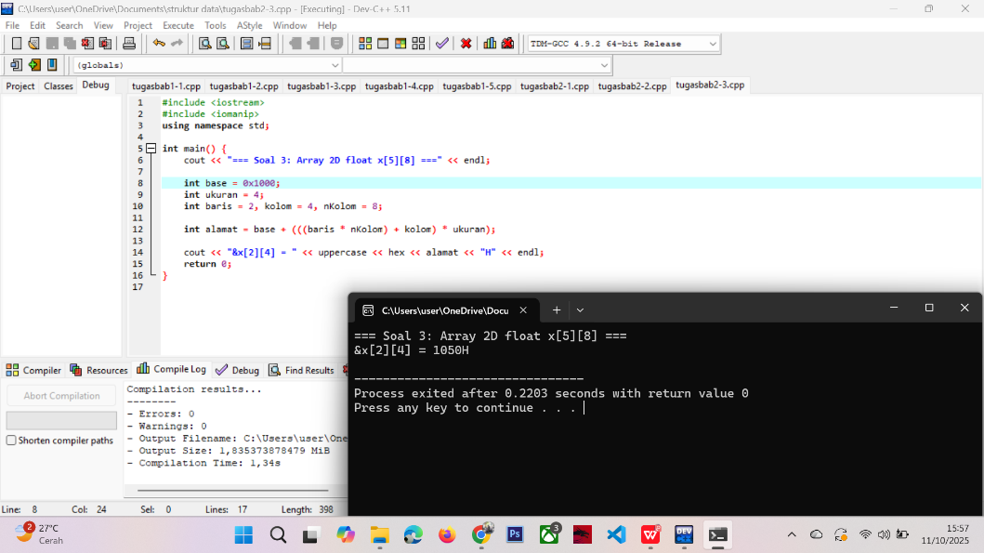
Program ini menghitung alamat elemen x[2][4] dari array dua dimensi float x[5][8], dengan alamat dasar (base) = 1000H dan ukuran tiap elemen = 4 byte.
- Konsep array 2D:
Data disimpan baris demi baris (row-major order), sehingga alamat dihitung dengan rumus:
alamat=base+((baris×jumlah_kolom)+kolom)×ukuran\text{alamat} = \text{base} + ((\text{baris} \times \text{jumlah\_kolom}) + \text{kolom}) \times \text{ukuran}alamat=base+((baris×jumlah_kolom)+kolom)×ukuran
- Substitusi nilai:
alamat=1000H+((2×8)+4)×4\text{alamat} = 1000H + ((2 \times 8) + 4) \times 4alamat=1000H+((2×8)+4)×4 =1000H+(20×4)=1000H+50H=1050H= 1000H + (20 \times 4) = 1000H + 50H = 1050H=1000H+(20×4)=1000H+50H=1050H
- Output program:
&x[2][4] = 1050H

LATIHAN 2.4
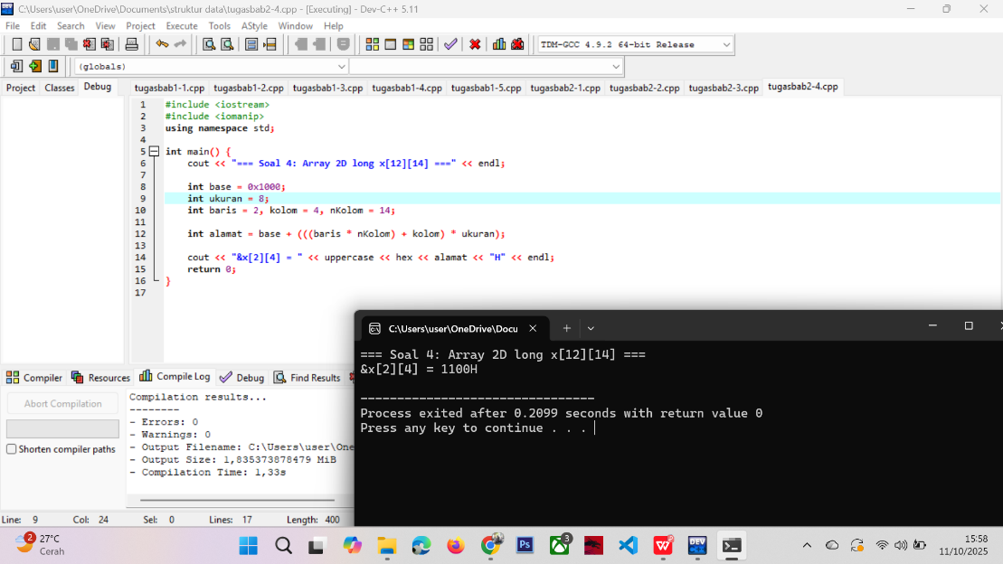
Program ini menghitung alamat elemen x[2][4] dari array dua dimensi long x[12][14], di mana alamat dasar (base) = 1000H dan ukuran tiap elemen long = 8 byte.
- Konsep array 2D (row-major order):
Elemen disimpan per baris, sehingga alamat dihitung dengan rumus:
alamat=base+((baris×jumlah_kolom)+kolom)×ukuran\text{alamat} = \text{base} + ((\text{baris} \times \text{jumlah\_kolom}) + \text{kolom}) \times \text{ukuran}alamat=base+((baris×jumlah_kolom)+kolom)×ukuran
- Substitusi nilai:
alamat=1000H+((2×14)+4)×8\text{alamat} = 1000H + ((2 \times 14) + 4) \times 8alamat=1000H+((2×14)+4)×8 =1000H+(32×8)=1000H+100H=1100H= 1000H + (32 \times 8) = 1000H + 100H = 1100H=1000H+(32×8)=1000H+100H=1100H
- Hasil program:
&x[2][4] = 1100H

LATIHAN 2.5
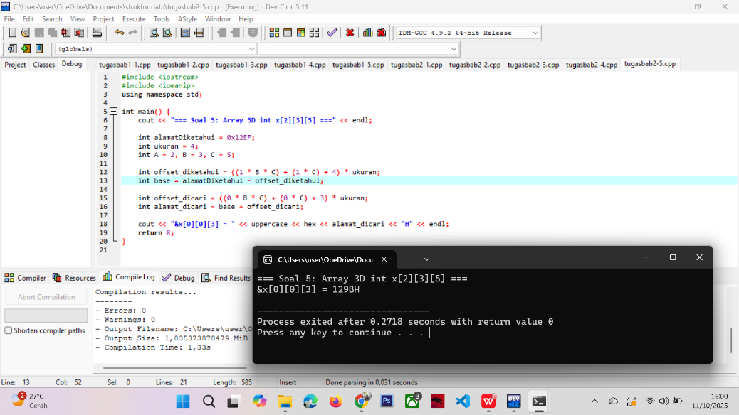
Program ini digunakan untuk menghitung alamat elemen x[0][0][3] dari array tiga dimensi int x[2][3][5], dengan alamat elemen x[1][1][4] = 12EFH dan ukuran tiap elemen int = 4 byte.
- Rumus array 3D (row-major order):
alamat=base+(((i×B×C)+(j×C)+k)×ukuran)\text{alamat} = \text{base} + (((i \times B \times C) + (j \times C) + k) \times \text{ukuran})alamat=base+(((i×B×C)+(j×C)+k)×ukuran)
- Langkah 1 — mencari alamat dasar (base):
Untuk x[1][1][4]:
offset=((1×3×5)+(1×5)+4)×4=(15+5+4)×4=24×4=96\text{offset} = ((1 \times 3 \times 5) + (1 \times 5) + 4) \times 4 = (15 + 5 + 4) \times 4 = 24 \times 4 = 96offset=((1×3×5)+(1×5)+4)×4=(15+5+4)×4=24×4=96 base=12EFH−60H=128FH\text{base} = 12EFH - 60H = 128FHbase=12EFH−60H=128FH
- Langkah 2 — mencari alamat x[0][0][3]:
offset=((0×3×5)+(0×5)+3)×4=3×4=12\text{offset} = ((0 \times 3 \times 5) + (0 \times 5) + 3) \times 4 = 3 \times 4 = 12offset=((0×3×5)+(0×5)+3)×4=3×4=12 alamat=128FH+CH=129BH\text{alamat} = 128FH + CH = 129BHalamat=128FH+CH=129BH
- Output program:
&x[0][0][3] = 129BH

LAPORAN AKHIR PRAKTIKUM
STRUKTUR DATA PERTEMUAN 1
Disusun oleh:
Nama : Reza Ardiansyah
Nim : 241011400914
Kelas : 03TPLP023

PROGRAM STUDI TEKNIK INFORMATIKA
FAKULTAS ILMU KOMPUTER
UNIVERSITAS PAMULANG

Jl. Raya Puspitek No 11, Serpong, Kota Tanggerang Selatan, Banten 15316
PERTEMUAN 1
TIPE DATA DAN HIRARKI

I. Tujuan Pembelajaran
1. Mampu membedakan dan menerapkan beragam jenis tipe data
2. Mampu membedakan dan menerapkan hirarki data
II. Hasil dan Pembahasan
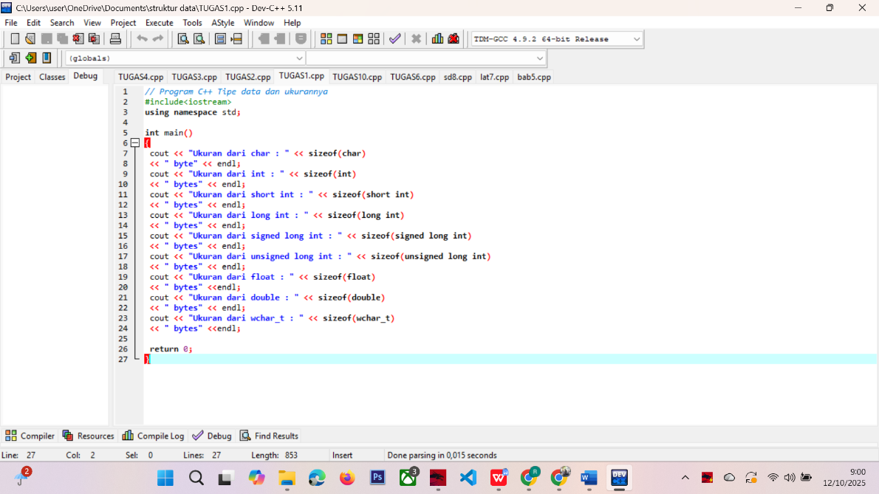
Program ini menggunakan operator sizeof() untuk menampilkan ukuran memori (dalam byte) dari beberapa tipe data dasar di C++.
Tipe data yang diperiksa: char, int, short int, long int, signed long int, unsigned long int, float, double, dan wchar_t.
- sizeof() → Mengembalikan jumlah byte yang digunakan tipe data atau variabel di memori.
- Output bisa berbeda tergantung platform dan compiler, tapi biasanya untuk sistem 32-bit atau 64-bit standar, nilainya sebagai berikut:
Tipe Data | Ukuran Umum | Keterangan
char | 1 byte | Menyimpan satu karakter ASCII
int | 4 byte | Bilangan bulat standar
short int | 2 byte | Bilangan bulat lebih kecil
long int | 4 atau 8 byte | Bilangan bulat besar (tergantung sistem)
signed long int | Sama dengan long int | Bisa bernilai positif/negatif
unsigned long int | Sama dengan long int | Hanya bernilai positif
float | 4 byte | Bilangan pecahan tunggal (single precision)
double | 8 byte | Bilangan pecahan ganda (double precision)
wchar_t | 2 atau 4 byte | Karakter lebar untuk Unicode

LAMPIRAN
